ДОГОВОР АРЕНДЫ
актового зала БОУ «Тарская гимназия № 1 им.А.М. Луппова»
Тарского муниципального района Омской области

г.Тара «01» сентября 2017 года

Бюджетное общеобразовательное учреждение «Тарская гимназия № 1 им. А.М.Луппова» Тарского муниципального района Омской области, именуемое в дальнейшем «Арендодатель», в лице директора Горчакова Александра Анатольевича, действующего на основании Устава, с одной стороны, и бюджетное общеобразовательное учреждение «Вечерняя (сменная) общеобразовательная школа Тарского муниципального района Омской области, именуемое в дальнейшем «Арендатор», в лице директора Шатова Николая Анатольевича, действующего на основании Устава, с другой стороны, заключили настоящий договор о нижеследующем.

- Предмет договора

  - По настоящему договору Арендодатель предоставляет безвозмездно, во временное пользование Арендатору актовый зал площадью 287 кв.м., расположенный по адресу: 646530, Омская область, г. Тара, ул. 40 лет ВЛКСМ, 14, для целей ведения образовательной деятельности.
  - Арендодатель гарантирует, что передаваемый актовый зал не является предметом залога и не может быть отчужден по иным основаниям третьим лицам, в споре и под арестом не состоит.
  - Арендатор гарантирует, что актовый зал будет использован строго по назначению.

- Права и обязанности сторон

  - Арендодатель обязан:

а) предоставить актовый зал в состоянии, соответствующем условиям настоящего договора и его назначению по акту передачи;
б) предоставить актовый зал в соответствии с санитарными правилами и нормами, предъявляемыми образовательным организациям;
в) обеспечить беспрепятственное использование Арендатором актового зала.

  - Арендодатель имеет право:

а) осуществлять контроль за использованием актового зала в соответствии с целями, определенными в предмете договора;
б) проверять соблюдение Арендатором при использовании актового зала правил техники безопасности, противопожарных и санитарных правил.

  - Арендатор обязуется:

а) поддерживать актовый зал в исправном состоянии;
б) пользоваться арендуемым актовым залом в соответствии с графиком согласованным с Арендодателем;
в) при осуществлении своих прав по настоящему договору не препятствовать нормальной работе Арендодателя;
г) использовать актовый зал в соответствии с его целевым назначением;

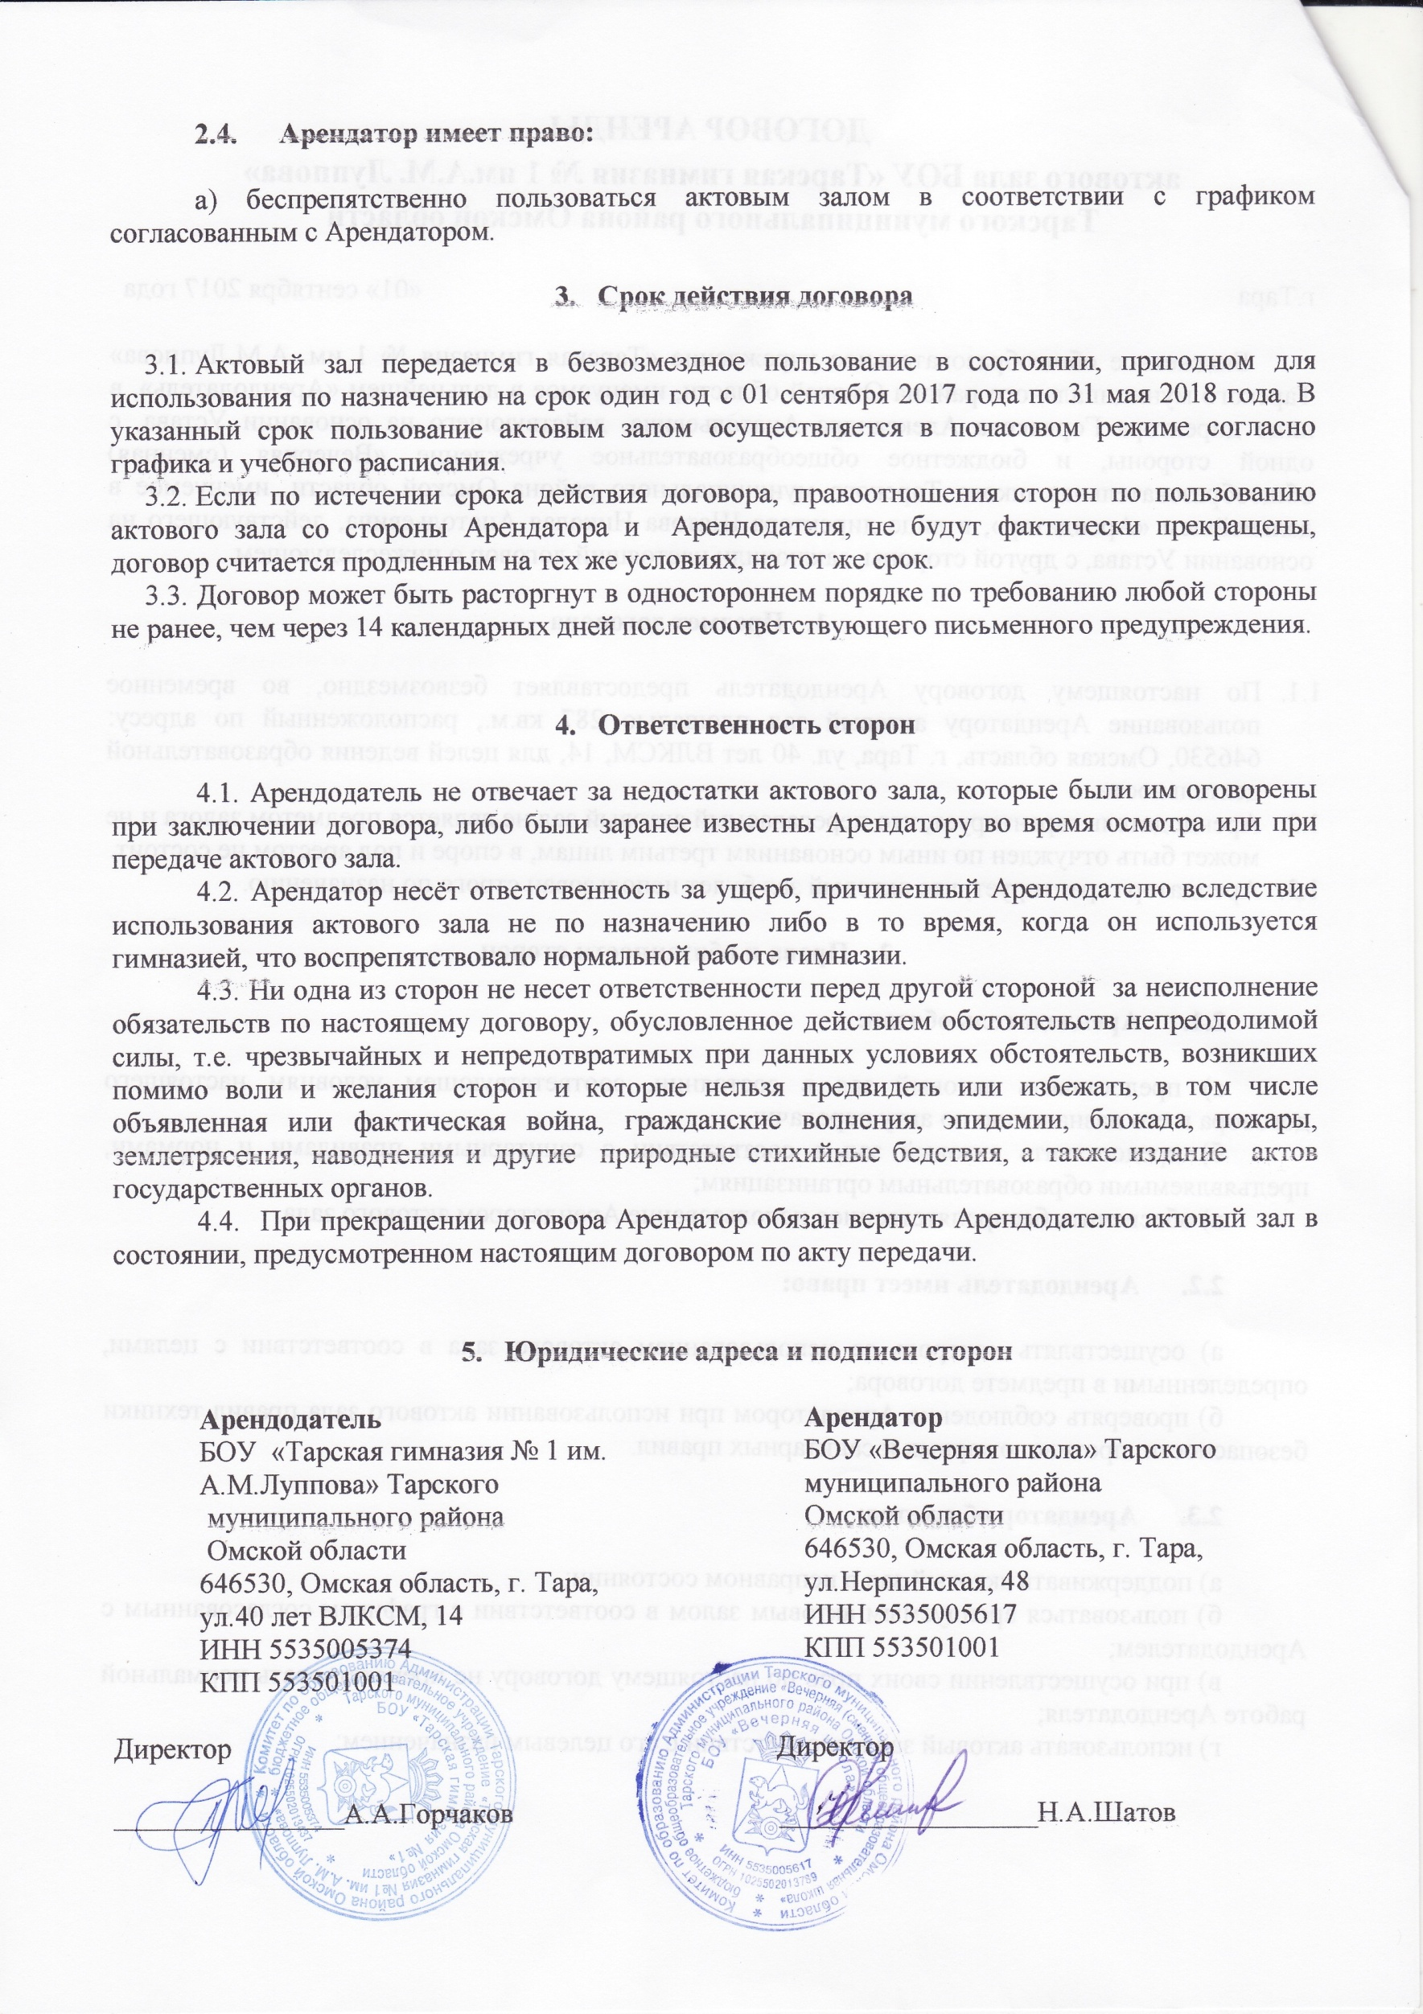
  - Арендатор имеет право:

а) беспрепятственно пользоваться актовым залом в соответствии с графиком согласованным с Арендатором.

- Срок действия договора

  - Актовый зал передается в безвозмездное пользование в состоянии, пригодном для использования по назначению на срок один год с 01 сентября 2017 года по 31 мая 2018 года. В указанный срок пользование актовым залом осуществляется в почасовом режиме согласно графика и учебного расписания.
  - Если по истечении срока действия договора, правоотношения сторон по пользованию актового зала со стороны Арендатора и Арендодателя, не будут фактически прекращены, договор считается продленным на тех же условиях, на тот же срок.
3.3. Договор может быть расторгнут в одностороннем порядке по требованию любой стороны не ранее, чем через 14 календарных дней после соответствующего письменного предупреждения.

- Ответственность сторон

4.1. Арендодатель не отвечает за недостатки актового зала, которые были им оговорены при заключении договора, либо были заранее известны Арендатору во время осмотра или при передаче актового зала.
4.2. Арендатор несёт ответственность за ущерб, причиненный Арендодателю вследствие использования актового зала не по назначению либо в то время, когда он используется гимназией, что воспрепятствовало нормальной работе гимназии.
4.3. Ни одна из сторон не несет ответственности перед другой стороной за неисполнение обязательств по настоящему договору, обусловленное действием обстоятельств непреодолимой силы, т.е. чрезвычайных и непредотвратимых при данных условиях обстоятельств, возникших помимо воли и желания сторон и которые нельзя предвидеть или избежать, в том числе объявленная или фактическая война, гражданские волнения, эпидемии, блокада, пожары, землетрясения, наводнения и другие природные стихийные бедствия, а также издание актов государственных органов.
4.4. При прекращении договора Арендатор обязан вернуть Арендодателю актовый зал в состоянии, предусмотренном настоящим договором по акту передачи.

- Юридические адреса и подписи сторон

Арендодатель  БОУ «Тарская гимназия № 1 им. А.М.Луппова» Тарского  муниципального района  Омской области  646530, Омская область, г. Тара,  ул.40 лет ВЛКСМ, 14  ИНН 5535005374  КПП 553501001 | Арендатор  БОУ «Вечерняя школа» Тарского муниципального района  Омской области  646530, Омская область, г. Тара,  ул.Нерпинская, 48  ИНН 5535005617  КПП 553501001

Директор Директор

________________А.А.Горчаков __________________Н.А.Шатов

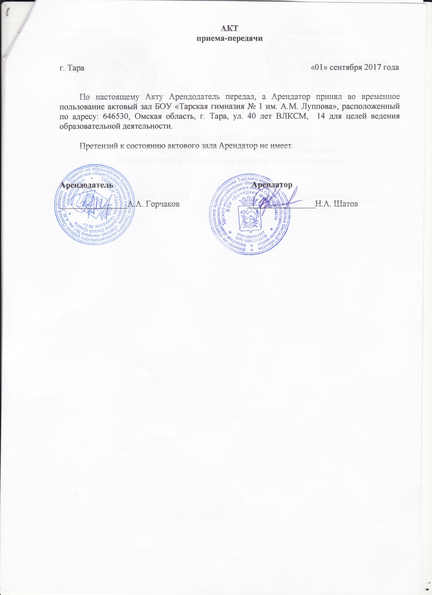
АКТ
приема-передачи

г. Тара «01» сентября 2017 года

По настоящему Акту Арендодатель передал, а Арендатор принял во временное пользование актовый зал БОУ «Тарская гимназия № 1 им. А.М. Луппова», расположенный по адресу: 646530, Омская область, г. Тара, ул. 40 лет ВЛКСМ, 14 для целей ведения образовательной деятельности.

Претензий к состоянию актового зала Арендатор не имеет.

Арендодатель Арендатор

________________А.А. Горчаков ________________Н.А. Шатов

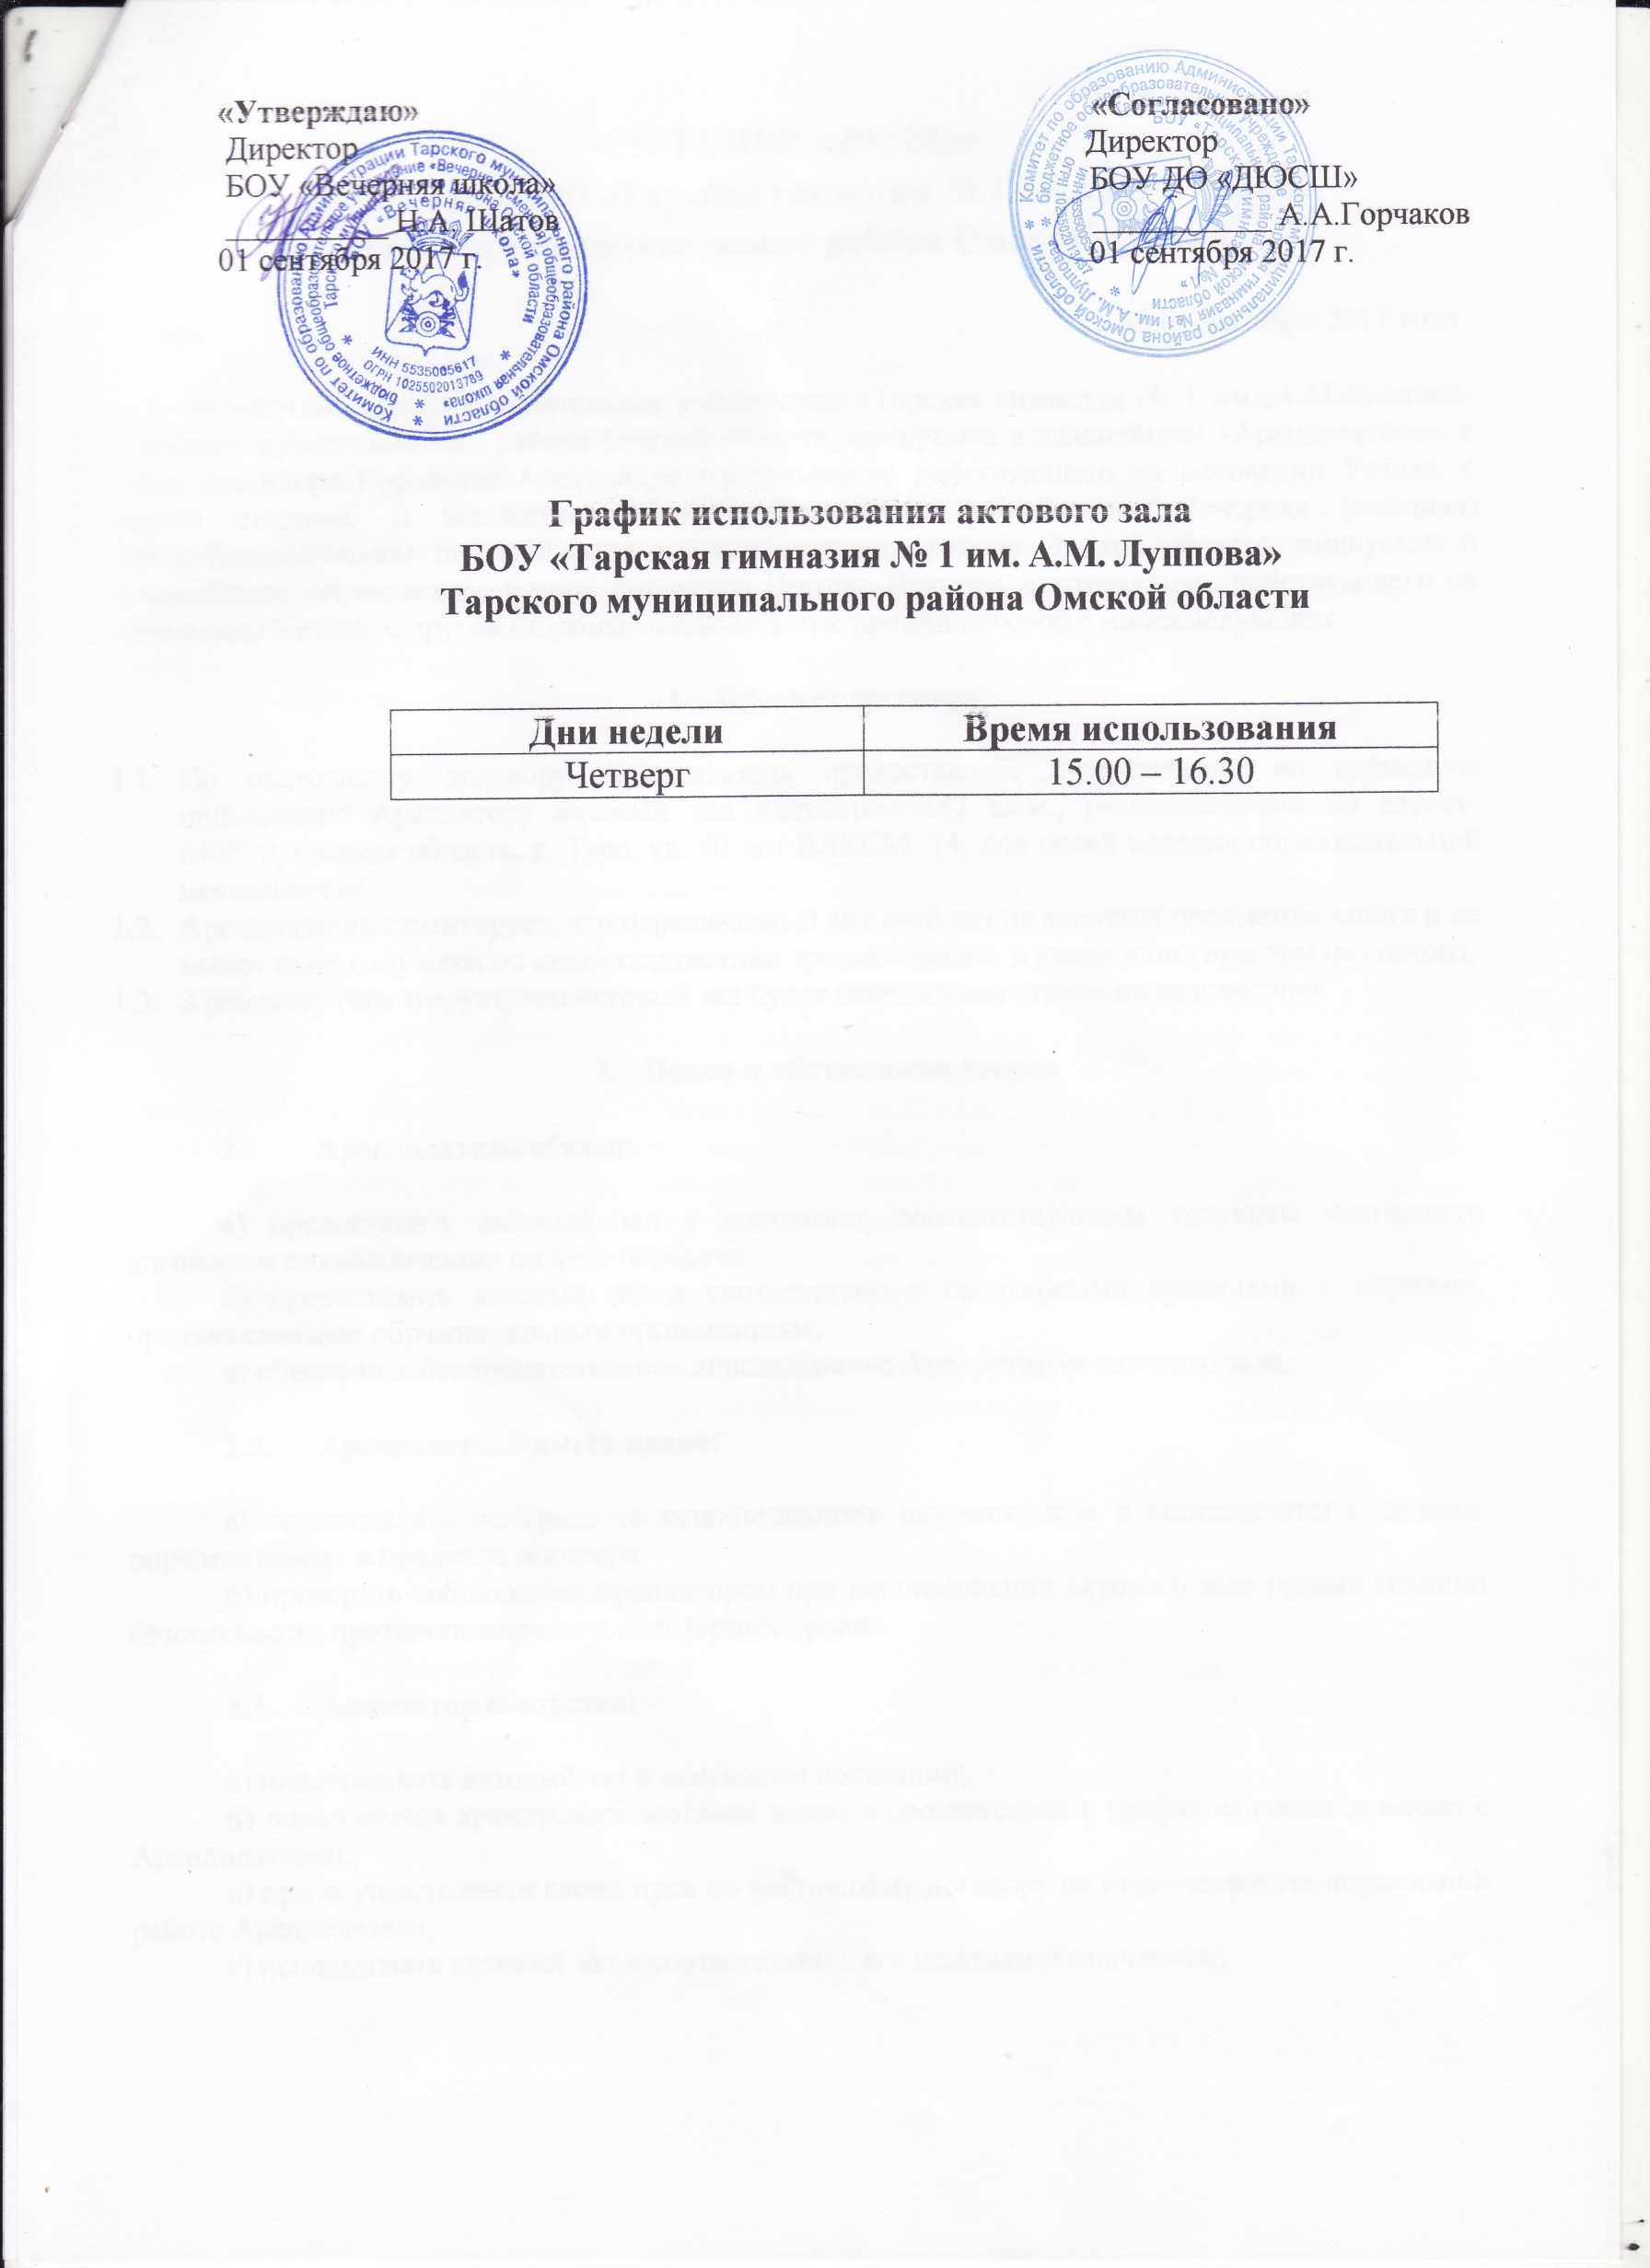
«Утверждаю» «Согласовано»
Директор Директор
БОУ «Вечерняя школа» БОУ ДО «ДЮСШ»
__________ Н.А. Шатов ___________ А.А.Горчаков
01 сентября 2017 г. 01 сентября 2017 г.

График использования актового зала
БОУ «Тарская гимназия № 1 им. А.М. Луппова»
Тарского муниципального района Омской области

Дни недели | Время использования
Четверг | 15.00 – 16.30

